Развлекательная программа, приуроченная к празднованию Всероссийского Дня физкультурника

Лето – это прекрасная пора для отдыха и оздоровления детей, время подвижных игр на воздухе, детских забав, музыки и песен. Именно в этот замечательный, субботний вечер 5 августа, была проведена, увлекательная программа для молодежи, с играми и призами. В ближайшие дни в России будут отмечать День физкультурника, в нашем посёлке этот праздник никогда не остается в стороне. И мы стараемся провести его в увлекательной форме.
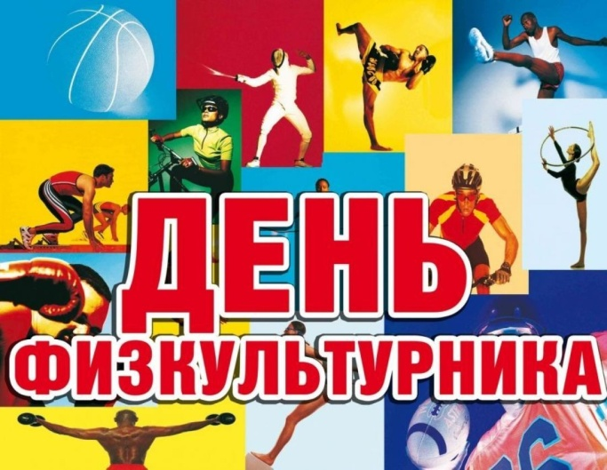

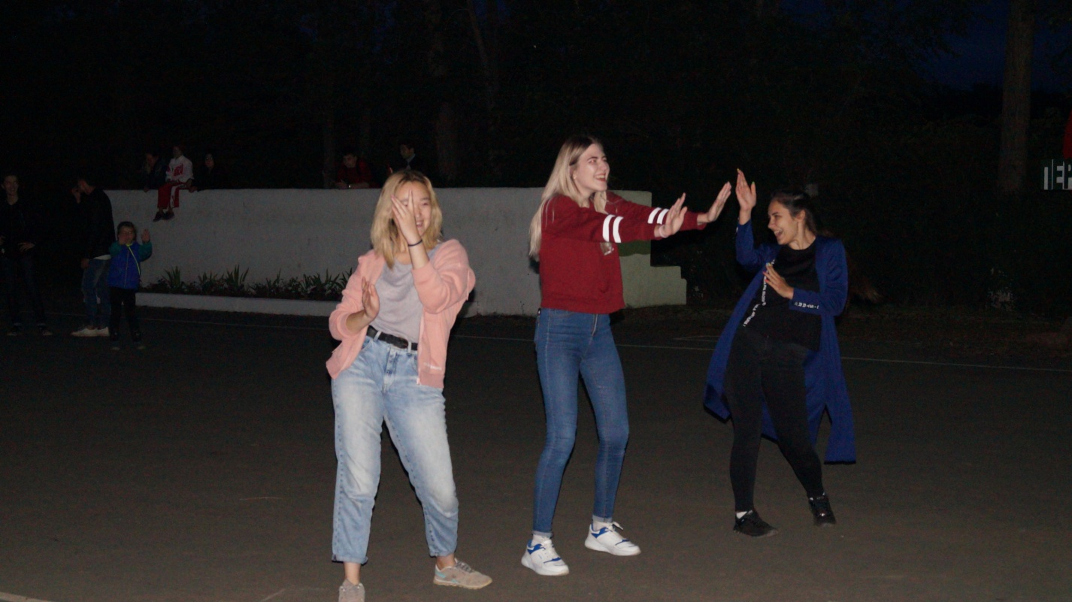
В 2019 году День физкультурника отмечает свой 80-летний юбилей. На центральной площади состоялась дискотека для всех желающих, но в первую очередь для наших гостей – борцов, тренеров, судьей, болельщиков.

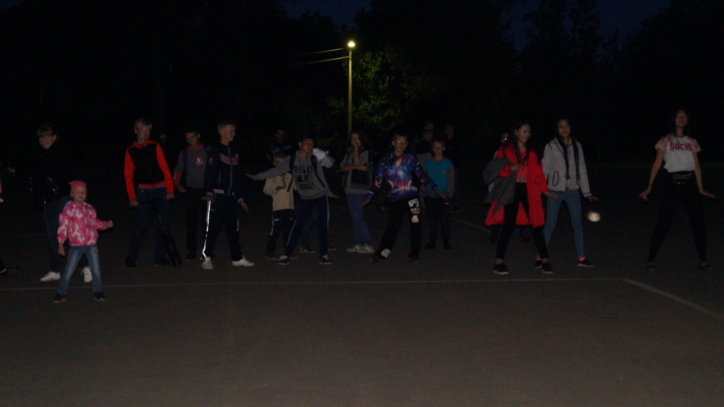
Физическую культуру принято понимать как сферу социальной деятельности, направленную на сохранение и укрепление здоровья человека, развитие его психофизических способностей для здорового долголетия. А укрепляя здоровье, физкультура и спорт совершенствуют и развивают не только тело, но и дух, воспитывают упорство в достижении цели, дисциплину, мужество, закаляют волю.

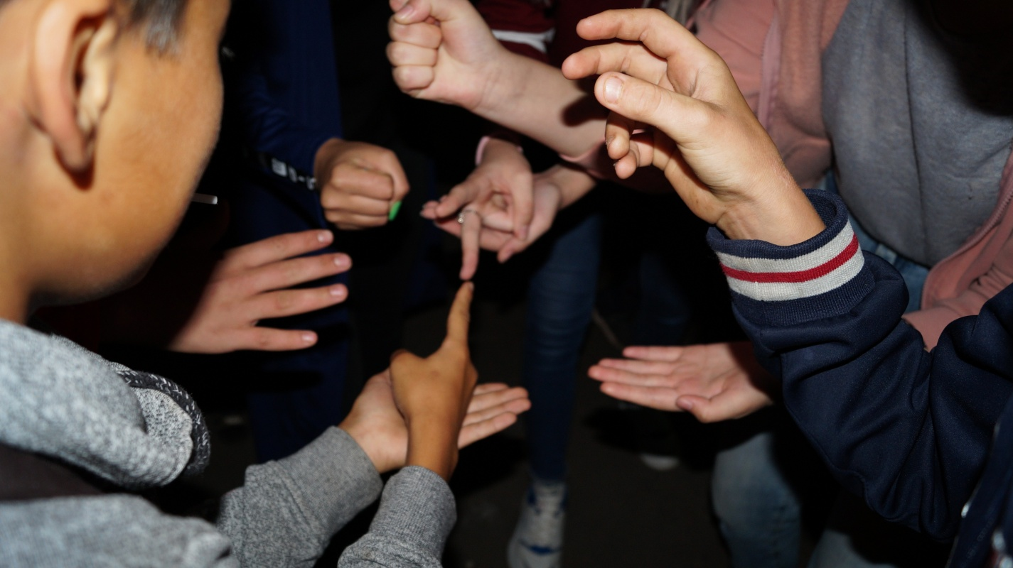
Во время дискотеки были проведены увлекательные викторины, конкурсы и другие развлечения с призами.
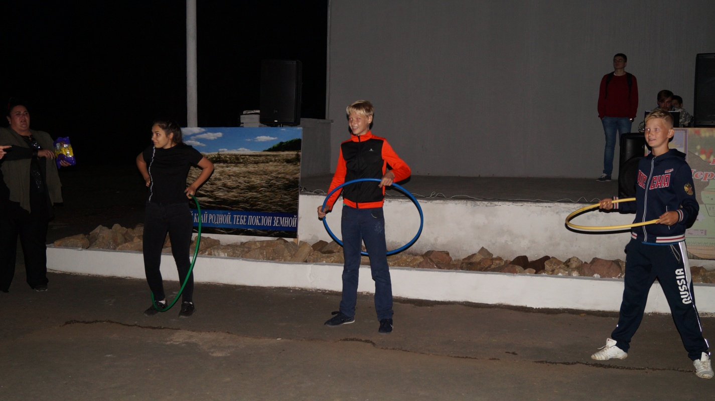

Дети и подростки с удовольствием участвовали в конкурсах, были активными и весёлыми, поэтому вечер пролетел незаметно. Но мы всех ждём в следующую субботу!
